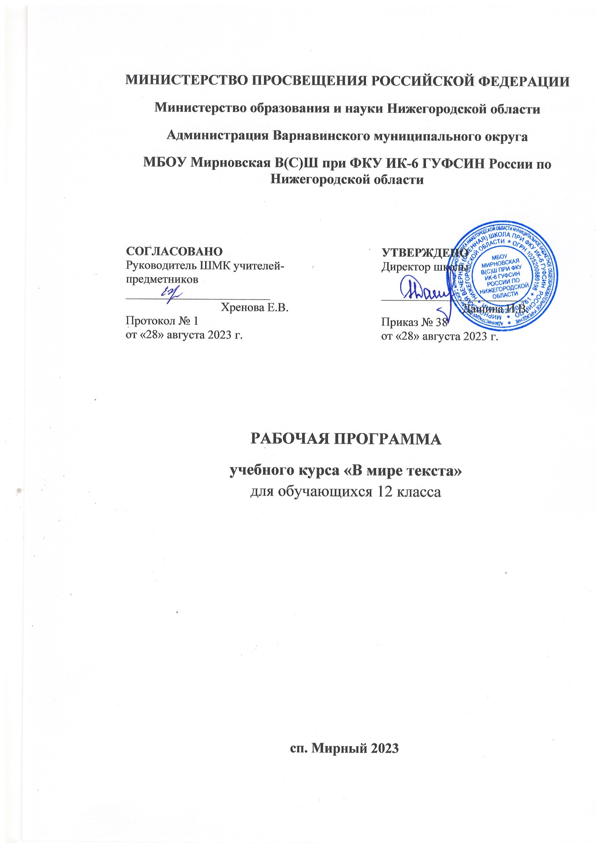

ПОЯСНИТЕЛЬНАЯ ЗАПИСКА

Программа учебного курса по русскому языку «В мире текста» составлена для учащихся 12 класса на основе:
- Федерального государственного образовательного стандарта среднего общего образования;
- Федеральной рабочей программы по учебному предмету «Русский язык»
- Федеральной рабочей программы по учебному предмету «Литература» (базовый уровень)
- ООП СОО МБОУ Мирновской В(С)Ш при ФКУ ИК-6 ГУФСИН России по Нижегородской области
- Учебного плана МБОУ Мирновской В(С)Ш при ФКУ ИК-6 ГУФСИН России по Нижегородской области
Программа курса разработана с учетом знаний и умений учащихся, освоивших курс основной школы, и позволяет углубить и систематизировать содержание учебного предмета «русский язык». Программа нацелена на повышение уровня знаний по одному из наиболее трудных разделов курса русского языка – «Текстоведение». Курс не замещает уроки русского языка, а дополняет их, опирается на межпредметные связи с литературой. Курс посвящен тексту как речевому произведению, так и ориентирован на совершенствование языковой, лингвистической, коммуникативной и культуроведческой компетенций старшеклассников в области речеведения и текстоведения. Выбор тематики курса определяется значительными сложностями изучения соответствующего раздела школьной программы и необходимостью подготовки учащихся к итоговой аттестации по русскому языку. Курс позволит обучающимся развить культуру читательского восприятия художественного текста, совершенствовать речевую культуру, удовлетворить свои познавательные потребности.

Цель курса: повышение лингвистической и коммуникативной компетенции учащихся.
В связи с этим ставятся следующие задачи:
- обобщить и систематизировать знания по разделам языкознания, изучаемым в школьной программе;
- обобщить знания об особенностях разных стилей речи русского языка и сфере их использования;
- совершенствовать навык анализа текстов различных стилей;
- развивать письменную речь учащихся, пополнять их теоретико-литературный словарь;
- совершенствовать знания и умение находить в тексте и определять функцию средств выразительности разных уровней;
- совершенствовать умение отражать личностную позицию в сочинении при помощи аргументации; стройно и последовательно излагать свои мысли и оформлять их в определённом стиле и жанре;
- повышать уровень грамотности учащихся.
Курс носит практико-ориентированный характер. Обучающиеся вовлекаются в различные виды деятельности (практическая, творческая, исследовательская), что способствует развитию и совершенствованию навыков самостоятельной работы.

Планируемые результаты освоения курса:

Личностные результаты обучения:
- толерантное сознание и поведение в поликультурном мире, готовность и способность вести диалог с другими людьми, достигать в нём взаимопонимания, находить общие цели и сотрудничать для их достижения;
  - навыки сотрудничества со сверстниками, взрослыми в образовательной, учебно- исследовательской и других видах деятельности;
  - нравственное сознание и поведение на основе усвоения общечеловеческих ценностей;
  - готовность и способность к образованию, в том числе самообразованию;
  - принятие и реализация ценностей здорового и безопасного образа жизни

Метапредметные результаты обучения:
  - Владение навыками работы с учебной книгой, словарями и другими информационными источниками, включая СМИ и ресурсы Интернета;
  - умение самостоятельно определять цели деятельности и составлять планы деятельности; использовать все возможные ресурсы для достижения поставленных целей и реализации планов деятельности; выбирать успешные стратегии в различных ситуациях;
  - Способность формулировать собственное мнение и позицию, аргументировать её;
  - Умение задавать вопросы, необходимые для организации собственной деятельности и сотрудничества с другими членами коллектива;
  - Способность организовывать и планировать учебное сотрудничество с учителем и сверстниками; работать в группе —устанавливать рабочие отношения, эффективно сотрудничать и способствовать продуктивной кооперации;
  - владение навыками познавательной, учебно-исследовательской и проектной деятельности, навыками разрешения проблем; способность и готовность к самостоятельному поиску методов решения практических задач, применению различных методов познания;
  - умение самостоятельно оценивать и принимать решения, определяющие стратегию поведения, с учётом гражданских и нравственных ценностей;
  - владение навыками познавательной рефлексии как осознания совершаемых действий и мыслительных процессов, их результатов и оснований, границ своего знания и незнания, новых познавательных задач и средств их достижения.

Предметные результаты обучения:
  - интерпретация и комментирование текстов различных функционально-смысловых типов речи (повествование, описание, рассуждение) и функциональных разновидностей языка;
  - способность к диалогическому и полилогическому общению, способность создавать устные монологические высказывания разной коммуникативной направленности в зависимости от целей, сферы и ситуации общения с соблюдением норм современного русского литературного языка и речевого этикета;
  - способность к созданию и редактированию письменных текстов разных стилей и жанров с соблюдением норм современного русского литературного языка и речевого этикета;
  - умение анализировать текст с точки зрения его темы, цели, основной мысли, основной и дополнительной информации, принадлежности к функциональносмысловому типу речи и функциональной разновидности языка;
  - опознавать лексические средства выразительности и основные виды тропов (метафора, эпитет, сравнение, гипербола, олицетворение);
  - опознавать основные единицы синтаксиса (словосочетание, предложение, текст);
  - анализировать различные виды словосочетаний и предложений с точки зрения их структурно-смысловой организации и функциональных особенностей;
  - соблюдать основные языковые нормы в устной и письменной речи.

Выпускник получит возможность научиться:
  - анализировать речевые высказывания с точки зрения их соответствия ситуации общения и успешности в достижении прогнозируемого результата; понимать основные причины коммуникативных неудач и уметь объяснять их;
  - оценивать собственную и чужую речь с точки зрения точного, уместного и выразительного словоупотребления;
  - опознавать различные выразительные средства языка;
  - писать конспект, отзыв, тезисы, рефераты, статьи, рецензии, доклады, интервью, очерки, доверенности, резюме и другие жанры;
  - осознанно использовать речевые средства в соответствии с задачей коммуникации для выражения своих чувств, мыслей и потребностей; планирования и регуляции своей деятельности;
  - участвовать в разных видах обсуждения, формулировать собственную позицию и аргументировать ее, привлекая сведения из жизненного и читательского опыта.

Методы и формы обучения.
Занятия элективного курса предполагают организацию занятий обучающимися различными видами познавательной деятельности: репродуктивной (воспринимают знания, тренируются в их применении), продуктивной (учатся творчески мыслить и решать практические задачи овладения языком участвуют в исследовательской и проектной деятельности, конкурсных и олимпиадных работах разного уровня и формата).

Методы обучения реализуются в следующих формах работы:
  - Словесные (наблюдение): элементы лекционного изложения, объяснение, беседа
  - Аналитические: сравнение текстов, сопоставление и анализ как фрагментов однотипных текстов так и целостный лингвостилистический разбор текста
  - Наглядные: эксперимент на языковом материале, наблюдение языковых явлений в речевом общении
  - Практические: упражнения, практикумы, лабораторные работы
  - Исследовательские: самостоятельная работа, исследование проблемы в рамках проекта
  - Творческие: создание текстов

Формы контроля достижений учащихся.
Основной формой контроля достижений учащихся является выполнение тестовых заданий в конце каждого раздела.
Курс рассчитан на один учебный год - 34 часа в год (1 час в неделю)

Содержание курса

с указанием форм организации и видов деятельности

Раздел 1. (34 часа)
Текст как форма коммуникации. Типология текстов. Определение текста.
Текст как речевое произведение. Текст как основная единица обучения и воспитания. Текст как единое целое. Его основные признаки: тематическая и композиционная цельность, идея, структурная упорядоченность и членимость, смысловая и грамматическая связность частей и их завершенность, стилистическое единство.
Микротема. Микротекст. Абзац. Способы выражения темы. Заглавие текста. Ключевые (опорные) слова. Текстовая деятельность (порождение, восприятие и интерпретация текстов). Функции текста: информативная, социальная, коммуникативная, эмотивная, эстетическая, контактоустанавливающая, прагматическая, метаязыковая. Роль текста в модели речевого акта. Текст как продукт первичной коммуникативной деятельности автора (говорящего, пишущего) и объект вторичной коммуникативной деятельности адресата (читателя или слушателя).

Единица общения – речевое событие. Текст и текстоведение. Текстоведение и речеведение. Текст как основа речевого произведения. Двойная системность текста (речевая и языковая). Виды текстов. Тексты художественные и нехудожественные. Практическая работа с языковым материалом. Наблюдение за речевым потоком, закрепление понятия «Текст и его структура» в практикуме. Упражнения в создании текстов. Моделирование, игра, подготовка проектов.
Способы и средства связи предложений в тексте (лексические, морфологические и синтаксические). Параллельный и последовательный способы соединения предложений в тексте. Синтаксические средства выразительности в тексте. Парное соединение однородных членов. Параллелизм предложений. Анафора. Эпифора.
Композиционный стык. Повторение слов. Риторический вопрос. Присоединительные конструкции. Бессоюзие. Способы связи предложений в тексте. Средства связи смысловых частей текста. Лексические средства связи (антонимы, синонимы, лексические повторы, местоимения и союзы в связующей функции.) Парцеллированные конструкции.
Практическое занятие. Анализ текстов, игра, моделирование. Сочинение-миниатюра Функционально-смысловые типы речи (повествование, описание, рассуждение) и функционально-стилистические разновидности речи (стили речи: научный, официально-деловой, публицистический, художественный и разговорный) в текстах. Основные особенности каждого из стилей, их назначение, сфера использования. Виды речевой деятельности. Текст как продукт и основа речевой деятельности. Выразительность речи. Средства выразительности в тексте на уровне фонетики, лексики и фразеологии, морфологии, словообразования, синтаксиса.
Специальные лексические изобразительно-выразительные средства языка – тропы: эпитет, сравнение, метафора, олицетворение, метонимия, синекдоха, перифраз, гипербола, литота, ирония. Звукопись. Роль звуковой выразительности в поэтических текстах. Метафоризация в нехудожественных текстах. Выразительность фразеологизмов в художественных текстах. Практические занятия: наблюдения над разными типами речи. Прозаические и поэтические тексты в сопоставлении лексических средств выразительности. Говорение: доклады и рефераты, выразительное чтение.
Специальные синтаксические изобразительно-выразительные средства языка – фигуры речи: риторический вопрос, риторическое восклицание, риторическое обращение, анафора, эпифора, эллипсис, инверсия, парцелляция, градация, антитеза, оксюморон, умолчание Особенности использования средств языковой выразительности в текстах разных стилей и жанров. Роль средств языковой выразительности в тексте. Практическое занятие: анализ средств выразительности в разных типах текстов, соотнесение формальных и содержательных аспектов текста.

Раздел 2. (34 часа)
Сжатие как вид информационной переработки текста. Три способа сжатия текста:
1) исключение подробностей, деталей; 2) обобщение конкретных, единичных явлений;
3) сочетание исключения и обобщения. Приемы сжатого изложения текста: замены ( замена однородных членов обобщающим наименованием; замена фрагмента предложения синонимичным выражением; замена предложения или его части указательным местоимением; замена предложения или его части определительным или отрицательным местоимением с обобщающим значением; замена сложноподчиненного предложения простым; исключения ( исключение повторов; исключение фрагмента предложения; исключение одного или нескольких синонимов); слияние нескольких предложений в одно. Практическое занятие. Особенности сочинения. Практикум. Формулировка темы сочинения, идеи, проблемы. Разные жанры сочинений, жанровые признаки эссе, рассуждения, рассказа. Аргументация и её способы выражения. Цитирование как часть текста. Текстопорождение. Подготовка к сочинению: выбор проблемы, формулирование темы, осмысление темы через план, подбор и оформление аргументов, определение жанра текста. Редактирование черновиков. Содержательно-языковой анализ текста и виды его информационной переработки. План. Конспект. Доклад. Реферат. Практическая работа. Приемы самоконтроля над качеством письменного текста, взаимопроверка. Редактирование. Типы речевых и грамматических ошибок. Способы их устранения. Анализ отредактированного текста. Создание текста - аналитической справки.
Обобщение и систематизация изученного.
- Тема и идея текста. Повторение: словосочетание (виды синтаксической связи, нарушение грамматических норм в словосочетании), предложение (строение, логическое ударение, инверсия, логические ошибки и их исправление).
- Смысловая нагрузка первого и последнего предложений. Рамка текста. Тема и микротема текста. Интертекст. Повторение: Обособленные обстоятельства. Деепричастный и сравнительный оборот.
- Способы связи предложений в тексте. Повторение: Знаки препинания в сложносочиненном предложении.
- Средства связи частей текста. Союзы как средства связи. Повторение: Знаки препинания в сложноподчиненном предложении с несколькими придаточными.

Тематическое планирование
Основное содержание курса «В мире текста» | Раздел. Тема | Кол-во часов
Текст как речевое произведение. Текст как основная единица обучения и воспитания. Текст как единое целое. Его основные признаки: тематическая и композиционная цельность, идея, структурная упорядоченность и членимость, смысловая и грамматическая связность частей и их завершенность, стилистическое единство. Микротема. Микротекст. Абзац. Способы выражения темы.  Заглавие текста. Ключевые (опорные) слова. Текстовая деятельность (порождение, восприятие и интерпретация текстов). Функции текста: информативная, социальная, коммуникативная, эмотивная, эстетическая, контактоустанавливающа я, прагматическая, метаязыковая. Роль текста в модели речевого акта. Текст как продукт первичной коммуникативной деятельности автора (говорящего, пишущего) и объект вторичной коммуникативной деятельности адресата (читателя или слушателя. Единица общения – речевое событие. Текст и текстоведение.  Текстоведение и речеведение. Текст как основа речевого произведения. Двойная системность текста (речевая и языковая).  Виды текстов. Тексты художественные и нехудожественные. | Понятие о тексте.  Типология текстов | 1
 | Структура текста | 2
 | Функции текста. Текстоведение и речеведение.  Двойная системность текста | 4
 | Речь и язык в тексте | 2
Способы и средства связи предложений в тексте (лексические, морфологические и синтаксические).  Параллельный и последовательный способы соединения предложений в тексте. Синтаксические средства выразительности в тексте. Парное соединение однородных членов.  Параллелизм предложений. Анафора. Эпифора. Композиционный стык. Повторение слов. Риторический вопрос. Присоединительные конструкции. Бессоюзие. Способы связи предложений в тексте.  Средства связи смысловых частей текста.  Лексические средства связи (антонимы, синонимы, лексические повторы, местоимения и союзы в связующей функции.) Парцеллированные конструкции. | Способы и средства связи предложений в тексте | 4

Функционально- смысловые типы речи (повествование, описание, рассуждение) и функционально- стилистические разновидности речи (стили речи: научный, официально-деловой, публицистический, художественный и разговорный) в текстах. Основные особенности каждого из стилей, их назначение, сфера использования. Виды речевой деятельности.  Текст как продукт и основа речевой деятельности. Выразительность речи. Средства выразительности в тексте на уровне фонетики, лексики и фразеологии, морфологии, словообразования, синтаксиса. Специальные лексические изобразительно- выразительные средства языка – тропы: эпитет, сравнение, метафора, олицетворение, метонимия, синекдоха, перифраз, гипербола, литота, ирония. Звукопись. Роль звуковой выразительности в нехудожественных текстах. Выразительность фразеологизмов в художественных текстах, поэтических текстах. | Функционально- смысловые типы речи (повествование,  описание, рассуждение) | 4
 | Функционально- стилистические  разновидности речи | 4
 | Выразительность речи в тексте | 4
 | Звукопись и тропы как средство выражения авторской идеи | 4
Специальные синтаксические изобразительно- выразительные средства языка – фигуры речи: риторический вопрос, риторическое восклицание, риторическое обращение, анафора, эпифора, эллипсис, инверсия, парцелляция, градация, антитеза, оксюморон, умолчание. Особенности использования средств языковой выразительности в текстах разных стилей и жанров. Роль средств языковой выразительности в тексте. | Фигуры речи | 2
 | Обобщение | 3
 | Итого | 34

